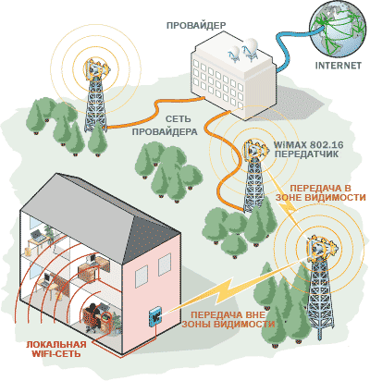

 |  |  |  |  | ДП. 08 2011 З/О. ПЗ
Изм. | Лист | № докум. | Подп. | Дата
Разраб |  |  |  |  | Подключения компьютеров к WiMax-сети | Лит. |  |  | Лист | Листов
Проверил |  |  |  |  | Подключения компьютеров к WiMax-сети
 |  |  |  |  | Подключения компьютеров к WiMax-сети | ТТУ им. акад. М.С Осими
Норм. онтр. |  | Рахимова С |  |  | Подключения компьютеров к WiMax-сети
Утв. |  | Шохуджаев |  |  | Подключения компьютеров к WiMax-сети

